**Волго-Вятская**

**пригородная пассажирская компания**

**Тариф для проезда по территории   
Нижегородской области.**

**Участок Н. Новгород-Московский – Арзамас.**

С 15.01.2023 года на основании Решения Региональной службы по тарифам Нижегородской области от 08.12.2022 г. № 52/1 для проезда по территории Нижегородской области действует следующий тариф (в рублях):

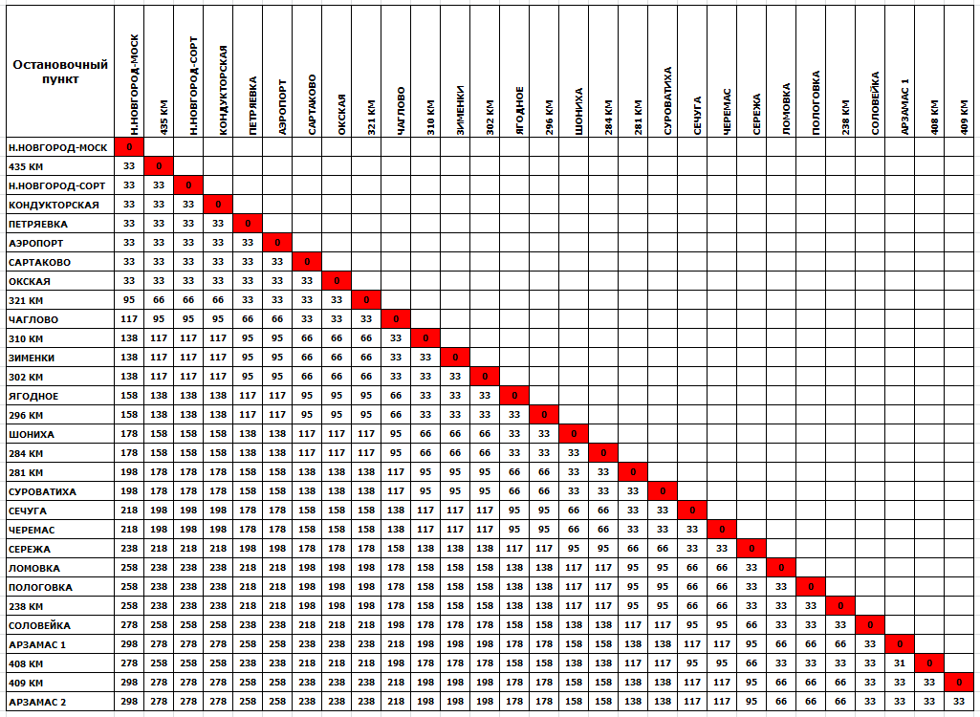

На пригородном железнодорожном транспорте в черте города Нижнего Новгорода при оплате электронным кошельком стоимость проезда составляет   
30 рублей, вводятся в действие пересадочные тарифы электронный кошелек   
60 минут и электронный кошелек 90 минут.